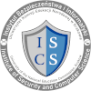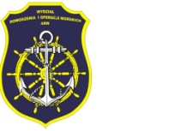Siedlce, 07.05.2025 r.



**Ośrodek Badań Bezpieczeństwa Informacyjnego**

**METODOLOGII BADAŃ   
W NAUKACH** 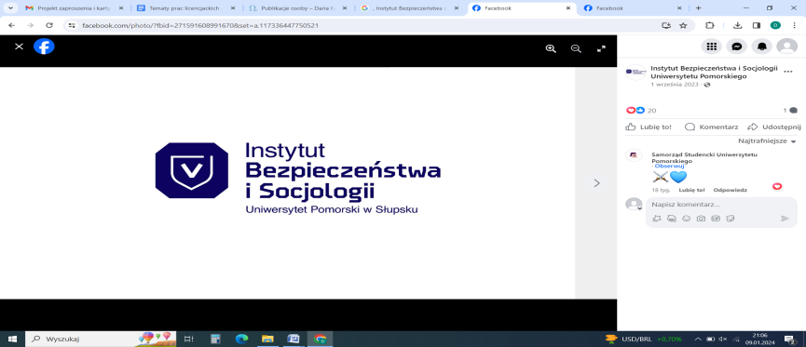



**CENTRUM METODOLOGII BADAŃ W NAUKACH**

**O BEZPIECZEŃSTWIE AKADEMII WSB w Dąabrowie Górniczej**

***Szanowni Państwo,***

Mamy przyjemność zaprosić Państwa na X Ogólnopolską Konferencję Naukową organizowaną przez Instytut Nauk o Bezpieczeństwie Wydziału Nauk Społecznych Uniwersytetu w Siedlcach z cyklu  **„Bezpieczeństwo informacyjne”** na temat**: „Ochrona informacji niejawnych w czasie pokoju i konfliktów zbrojnych”**.Współorganizatorami Konferencji są: Ośrodek Badań Bezpieczeństwa Informacyjnego Uniwersytetu w Siedlcach, Wyższa Szkoła Bezpieczeństwa i Ochrony im. Marszałka Józefa Piłsudskiego w Warszawie, Wyższa Szkoła Bezpieczeństwa Publicznego i Indywidualnego APEIRON w Krakowie, Akademia Nauk Stosowanych WSGE im. A. De Gasperi w Józefowie, Wydział Nauk Społecznych Uczelni Społeczno-Medycznej w Warszawie, Wydział Dowodzenia i Operacji Morskich Akademii Marynarki Wojennej, Wydział Administracji i Bezpieczeństwa Narodowego Akademii im. Jakuba z Paradyża w Gorzowie Wielkopolskim, Instytut Nauk Społecznych Akademii Katolickiej w Warszawie, Instytut Nauk o Polityce Uniwersytetu Rzeszowskiego, Instytut Bezpieczeństwa i Socjologii Uniwersytetu Pomorskiego w Słupsku, Instytut Bezpieczeństwa i Informatyki Uniwersytetu Komisji Edukacji Narodowej w Krakowie, Katedra Polityki Bezpieczeństwa Wydziału Nauk o Polityce i Administracji Uniwersytetu Kazimierza Wielkiego w Bydgoszczy, Instytut Nauk o Wychowaniu Uniwersytetu Ignatianum w Krakowie, Pedagogium – Wyższa Szkoła Nauk Społecznych w Warszawie, Warszawska Szkoła Zarządzania – Szkoła Wyższa, Centralna Biblioteka Wojskowa im. Marszałka Józefa Piłsudskiego, Centrum Metodologii Badań w Naukach o Bezpieczeństwie Akademii WSB w Dąbrowie Górniczej, Polskie Towarzystwo Nauk o Bezpieczeństwie, Polskie Towarzystwo Cyfrowe.

**Patronat honorowy nad konferencją objął Pan Zbigniew MUSZYŃSKI   
– dyrektor Rządowego Centrum Bezpieczeństwa.**

Planowane rozważania, analizy oraz dyskusje będą koncentrować sie wokół następujących obszarów problemowych:

* aktualne i potencjalne zagrożenia dla informacji niejawnych;
* przesłanki generujące konieczność tworzenia nowych rozwiązań w zakresie ochrony informacji niejawnych;
* prawne, instytucjonalno-organizacyjne i techniczne uwarunkowania skutecznej ochrony tajemnic informacyjnych w okresie pokoju i zagrożenia wojennego;
* zagrożenia dotyczące informacji chronionych klauzulami niejawności i poufności w warunkach intensywnej penetracji wywiadowczej;
* kontrwywiadowcze aspekty ochrony informacji niejawnych;
* międzysojuszniczy transfer informacji niejawnych w sytuacjach zagrożeń wojennych.

Jesteśmy przekonani, że podejmowana w czasie konferencji problematyka, stanowić będzie nie tylko źródło poznania, ale przyczyni sie także do refleksji i wypracowania rekomendacji pozwalających na doskonalenie rozwiązań w zakresie ochrony informacji niejawnych stanowiącej istotny składnik informacyjnego wymiaru bezpieczeństwa.

Konferencja odbędzie się **w dniu 29 maja 2025 r.** i będzie realizowana w trybie stacjonarnym w siedzibie Centralnej Biblioteki Wojskowej im. Marszałka Józefa Piłsudskiego, ul. Ostrobramska 109, 04-041 Warszawa.

Opłatę konferencyjną w wysokości 400,00 zł należy przelać na konto:

**03 2490 0005 0000 4530 4413 9005**

(Akademia Katolicka w Warszawie – Collegium Bobolanum, ul. Rakowiecka 61, 02-532 Warszawa)

z dopiskiem   
**Imię i Nazwisko – Konferencja ,,Bezpieczeństwo informacyjne”**.

Teksty zgłoszone do publikacji po dokonaniu ich oceny i przyjęciu przez Komitet Naukowy zostaną umieszczone w monografii naukowej, która zostanie wydana przez punktowane wydawnictwo naukowe w trzecim kwartale 2025 r. Organizatorzy zapewniają także zarekomendowanie pozytywnie zrecenzowanych referatów do publikacji w formie artykułów naukowych w czasopismach „De Securitate et Defensione. O Bezpieczeństwie i Obronności”, „Doctrina. Studia społeczno-polityczne”, ,,Security and Defence Quarterly” oraz ,,Studia Bobolanum” znajdujących się na liście Ministerstwa Nauki i Szkolnictwa Wyższego.

Osoby zainteresowane opublikowaniem swoich tekstów proszone są o kontakt najpóźniej **do dnia 23 maja 2025 r.** z wiceprzewodniczącą Komitetu Organizacyjnego dr Darią Krzewniak drogą mailową: daria.krzewniak@uws.edu.pl lub telefoniczną: 513 647 173.

Teksty przygotowane zgodnie z wymogami i wzorami, które zostaną przekazane zainteresowanym, należy przesłać na powyższy adres najpóźniej **do dnia 30 czerwca 2025 r.**

Partnerami wydarzenia są:

* Gmina Przodkowo;
* LCS Lightning Control Systems sp. z o.o.;
* Polska Grupa SW Przedsiębiorstwo Państwowe.

  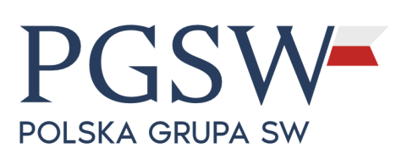

Partnerami medialnym konferencji są:

* czasopismo naukowe „De Securitate et Defensione. O Bezpieczeństwie i Obronności”,
* czasopismo naukowe „Doctrina. Studia społeczno-polityczne”,
* czasopismo naukowe ,,Studia Bobolanum”,
* czasopismo naukowe ,, Security and Defence Quarterly”.

Przewodniczący Komitetu naukowego

Przewodniczący Komitetu organizacyjnego

**prof. dr hab. Włodzimierz Fehler dr hab. Stanisław Topolewski, prof. uczelni**